
مديرية التربية والتعليم /
مدرسة
امتحان الثقافة المالية النهائي للفصل الدراسي الثاني 2018/2019
الاسم: ـ.................................. التاريخ :...../...../.....
الصف: العاشر الزمن : ساعة
ـــــــــــــــــــــــــــــــــــــــــــــــــــــــــــــــــــــــــــــــــــــــــــــــــــــــــــــــــــــــــــــــــــــــــــــــــــــــــــــــــــــــــــــــــــــــــــــــــــــــــ
السؤال الأول: ضع إشارة (✔) أمام العبارة الصحيحة وإشارة (✖)أمام العبارة الخاطئة: (10 علامات)
- تنتهي الوكاله عند وفاه الموكل او الوكيل . ( )
- عند التعامل مع الشيكات يجب ان يكون رصيدك غير كافي .( )
- الكمبياله هي ورقة تحتوي امر بالدفع الى الطرف الاخر (يكون بنك او شخص). ( )
- من مميزات الكفاله النصب والاحتيال ( )
- من الممارسات غير المسؤولة عند التعامل مع البنك انعدام الرصيد . ( )
- لتجنب الاغراق في الدين يجب عليك عدم الحفاظ على الممتلكات الشخصية( )
- "ما رائحه الخير" يعد من الاسئله غير المالوفة ( )
- اداه سكامبريمكن استخدامها لتنميه ااقدرات الابداعية ( )
- الريادي هو شخص مبادر دائما ( )
- لا يعد التخطيط لتنفيذ المشروع امرا مهما ( )
ـــــــــــــــــــــــــــــــــــــــــــــــــــــــــــــــــــــــــــــــــــــــــــــــــــــــــــــــــــــــــــــــــــــــــــــــــــــــــــــــــــــــــــــــــــــــــــــ

السؤال الثاني: تأملي الشكل ثم اجيبي عما يلي : (5 علامات )

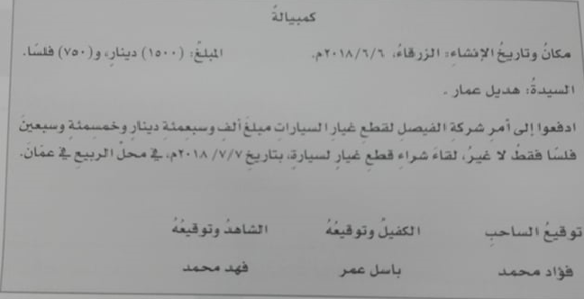
حددي 1- تاريخ الانشاء
2- تاريخ الاستحقاق
3- اسم الساحب
4- اسم المسحوب عليه
5- المبلغ

السؤال الثالث : اذكري اثنين على كل مما يلي : ( 10 علامات )
1- طرق توليد الافكار الجديده
2- مزايا العمل ضمن فريق
3- من الاجراءات الواجب اتباعها عند حساب ربح المشروع
4- من وسائل الترويج للمنتجات
5- كيف يتجنب الانسان الاغراق بالدين
ـــــــــــــــــــــــــــــــــــــــــــــــــــــــــــــــــــــــــــــــــــــــــــــــــــــــــــــــــــــــــــــــــــــــــــــــــــــــــــــــــــــــــــــــــــــــــــــــــــــــــــــــــــ

السؤال الرابع : :اكتب المصطلح العلمي المناسب لكل مما يلي: (10علامات)
- _______________ هي تحديد فكره جديده لمشروع معين والبدء به والتركيز علية
- _______________ هي عمليه جمع وتحليل وتفسير المعلومات المتعلقه بالسوق
- الاغراق في الدين :
- الشك :
- الوكالة :

السؤال الخامس : (5 علامات )
ادرس الموقف التالي " يبلغ دخل احمد (500) دينار يدفع منها (120) دينار قسطا لقرض السيارة و (200) دينار قسطا للقرض الشخصي و(100 ) دينار ايجار بيت و (40 ) دينار فواتير كهرباء وماء "
1- هل احمد غارق في الدين
2- ما النصائح التي توجهها لاحمد ليتخلص من ديونه
Good Luck

